אסטרטגיית מסחר לפי שיטת וויקוף
גיבוש מתודולוגי על בסיס ניתוח קורפוס שיעורים

מפת דרכים מסחרית · 38 שיעורים · 1.4MB טקסט עברי
פאזות וויקוף · סטאפ 3-שלבי · ווליום · ניהול סיכון · פסיכולוגיה · יומן מסחר

חומר זה הוא תקציר מתודולוגי של גישת מסחר אחת ספציפית כפי שמופיעה בשיעורים שנותחו.
אין כאן ייעוץ השקעות. שווקי הקריפטו תנודתיים ובסיכון הפסד מלא של ההון.

תוכן עניינים
- 1. הקדמה ומתודולוגיית המחקר
- 2. היסודות התיאורטיים: שלושת חוקי וויקוף
- 3. פאזות וויקוף הקלאסיות (A → E) — מפה התייחסות
- 4. ★ זיהוי פאזה A — הליבה האסטרטגית (כולל ווליום)
- 5. הסטאפ 3-שלבי — המסגרת המבצעית של הסוחר
- 6. ניתוח ווליום — חוק שלישי וחתימת מאמץ↔תוצאה
- 7. צ'ק־ליסט מבצעי לכניסה לעסקה
- 8. ניהול סיכון — סטופ לוס ויחס סיכון/סיכוי
- 9. ניתוח רב־טווחי — תהליך בתוך תהליך
- 10. פסיכולוגיה ומנטליות — שני שלישים מהמשחק
- 11. יומן מסחר — תשתית הדיסציפלינה
- 12. שגרת מסחר יומית מומלצת
- 13. סיכום — עקרונות ליבה לאסטרטגיה
- 14. נספח: מפת מקורות (סרטונים)

1. הקדמה ומתודולוגיית המחקר
המסמך הזה מסכם בצורה מבנית את שיטת המסחר המבוססת על תיאוריית וויקוף כפי שהיא משתקפת בקורפוס של 38 שיעורי וידאו (כ־1.4MB טקסט עברי) שהועלו על-ידי הסוחר בשני ערוצי דיסקורד.
מקורות הנתונים:
- ערוץ 1: 'סדרת מסחר מ100-0' — 9 שיעורים מסודרים, אלו השיעורים שהסוחר עצמו זיהה כמרכזיים והעלה לסדרה ייעודית.
- ערוץ 2: 'הקלטות לייבים' — 150 שיעורים יומיים על פני 9.5 חודשים (יולי 2025 — אפריל 2026).
- מתוכם 38 תמלולי YouTube עברית הוצאו ועובדו (8 נחסמו זמנית בשירות תמלול).
מתודולוגיית הניתוח:
- חילוץ קטעים נושאיים אוטומטי לפי 18 תמות (פאזות, ווליום, סטאפ, סטופ, מנטליות, יומן וכו').
- סינון 31 כותרות מקוצרות והשלמתן דרך YouTube oEmbed API לכותרות מלאות.
- סינתזה מבנית של עקרונות חוזרים, כללים מפורשים ודוגמאות שמתורגמות לדיאגרמות.
אזהרת איכות
התמלולים הם אוטומטיים (Hebrew auto-captions) ברמת דיוק ~80–85%. מילים בודדות עלולות להיות שגויות (טעויות תעתוק זיהוי). הקונספטים והעקרונות נשמרו, אך פרטים מספריים מדויקים יש לאמת מול הסרטונים המקוריים.

2. היסודות התיאורטיים: שלושת חוקי וויקוף
ריצ'רד וויקוף (1873–1934) ניתח את התנהגות השוק כתוצר של שלושה כוחות בסיסיים, וניסח שלושה חוקים שעל פיהם פועלת המתודולוגיה הזאת. הסוחר מציין מפורשות ש"אני לא סוחר לפי שיטת וויקוף — אני סוחר לפי שלושת חוקי תיאוריית וויקוף". ההבחנה הזו חשובה: השיטה אינה תבנית קבועה אלא דרך הסתכלות.
"ויקוף היא לא שיטה, היא דרך הסתכלות. דרך כללית להסתכל על השוק עם כל מיני נקודות שבהם אנחנו לומדים לקבל את זה באזורים הקטנים ולקחת את העסקות שלנו נכון."
— שיעור על ווליום ופאזות (4hnrWc3R5Ac)

2.1 חוק ראשון — היצע וביקוש (Supply & Demand)
המחיר נע כתוצאה מאי־איזון בין כוחות קנייה למכירה. כשיש יותר ביקוש ממוצע (היצע), המחיר עולה; כשהיצע גובר, המחיר יורד. ההיצע והביקוש מתבטאים בשני אופנים: בתנועת המחיר ובוויומה — ולא חייבים תמיד לזרום באותו כיוון.
מיפוי לפעולת הסוחר: זה החוק שבא לידי ביטוי בפאזה A (selling/buying climax + AR + ST), ובכל זיהוי של 'תהליך' שבו השוק עוצר מתנועה ומדשדש.

2.2 חוק שני — סיבה ותוצאה (Cause & Effect)
ככל שהאקומולציה (או החלוקה) במסגרת התהליך גדולה יותר — כך התנועה שתבוא בעקבותיה גדולה יותר. במונחי וויקוף הקלאסי: רוחב פאזה B (טווח האיסוף) קובע את גודל פאזה E (תנועת המגמה). במילים פשוטות: מאחורי כל תנועה גדולה עומד תהליך הכנה גדול.
"כגודל הסיבה — כך גודל התוצאה."
— שיעור על שלושת חוקי וויקוף (4hnrWc3R5Ac)

2.3 חוק שלישי — מאמץ אל מול תוצאה (Effort vs Result)
החוק העדין והחשוב ביותר. מאמץ = הוויומה. תוצאה = תנועת המחיר. כאשר הם תואמים בכיוון ובעוצמה — המגמה תקינה. כאשר הם סותרים זה את זה — זוהי אזהרה שמשהו השתנה מתחת לפני השטח (ספיגה, היפוך, או יסודות חלשים). זה האות הברור ביותר לשינוי כיוון לפני שהוא מתבטא במחיר.
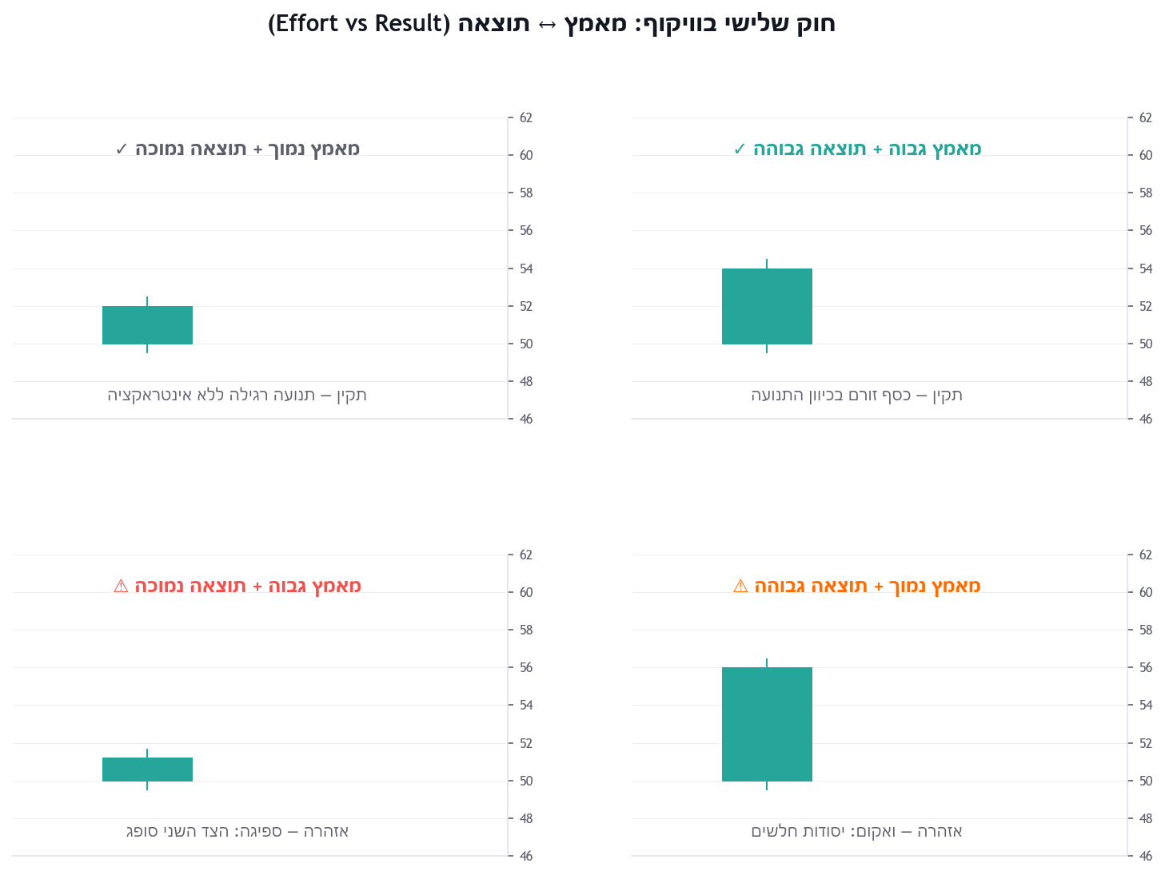
חוק שלישי: ארבעה תרחישים של מאמץ↔תוצאה. שני המקרים בצד הימני הם 'אזהרות'.

3. פאזות וויקוף הקלאסיות — מפת התייחסות
וויקוף חילק את מחזור החיים של מבנה אקומולציה (או חלוקה) לחמש פאזות, A→E. לפני שנעבור לאיך הסוחר משתמש בהן בפועל, חשוב להבין את הקלאסיקה.
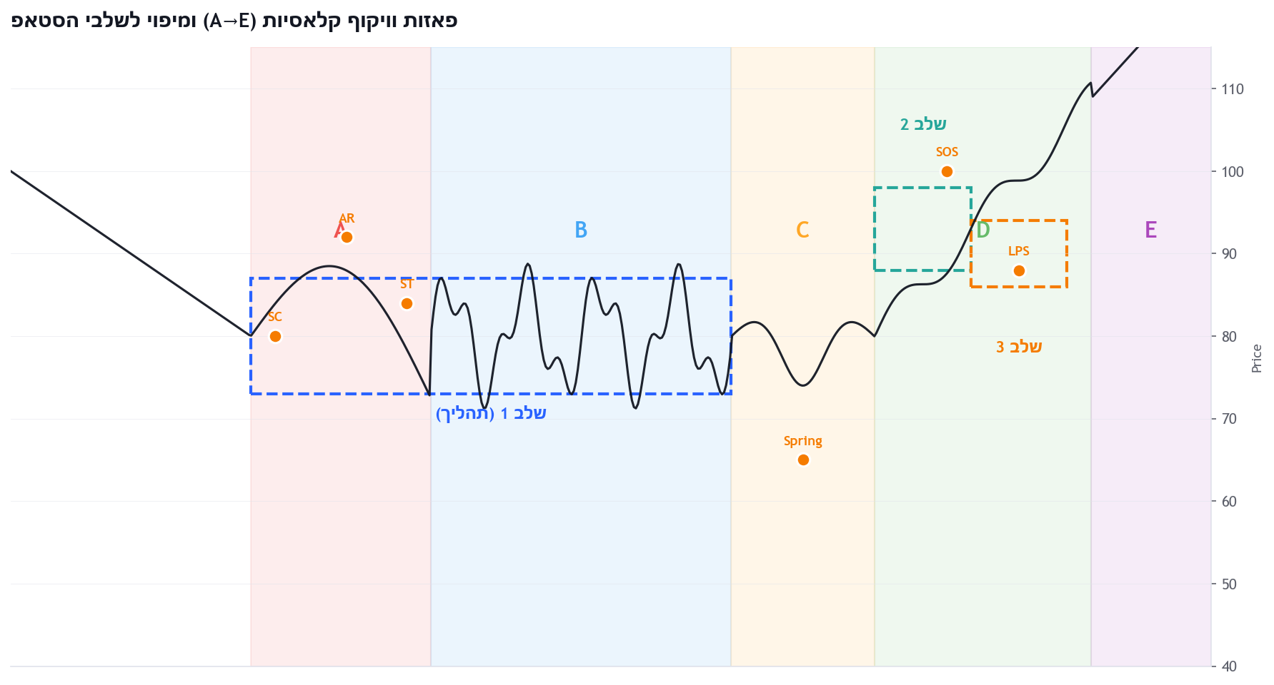
מבנה אקומולציה קלאסי של וויקוף עם המיפוי לשלבי הסטאפ של הסוחר.
פאזה A — Stopping the Trend
- Selling Climax (SC): נר עם נפילה אגרסיבית וווליום שיא — מסמן שהמוכרים האחרונים נכנסו.
- Automatic Rally (AR): תגובה ראשונה כלפי מעלה לאחר ה־SC. מסמנת את הגג של פאזה A.
- Secondary Test (ST): חזרה אל הנמוך עם פחות אגרסיביות וווליום נמוך יותר — אישור שהיצע מתרוקן.
- ✦ זוהי הפאזה הקריטית ביותר לזיהוי. בלעדיה אי אפשר להתקדם בסטאפ.
פאזה B — Building the Cause
- טווח רחב שבו 'הכסף החכם' אוסף פוזיציה.
- תנועות לא יציבות, ניורים (false moves) לכל הכיוונים.
- ווליום הולך ופוחת לאורך הפאזה.
פאזה C — Test (Spring / Shakeout)
- בדיקה אחרונה של הנמוכים (במקרה של אקומולציה) או הגבוהים (חלוקה).
- לרוב פורצת בכיוון ההפוך לכיוון התנועה הקרובה.
- הסוחר מעיר: 'אין כניסה אחרי שייקאוטים' — מבחינתו זו לא נקודה אופרטיבית.
פאזה D — Sign of Strength (SOS) ו־LPS
- Sign of Strength: נר אגרסיבי לכיוון המגמה הצפויה, עם ווליום גבוה.
- Last Point of Support (LPS): התבססות על השבירה — תיקון זמני שמייצר נקודת כניסה.
פאזה E — Markup / Markdown
- המגמה החדשה מתפתחת. סדרה של HH/HL (לאקומולציה) או LL/LH (לחלוקה).
המעבר לגישת הסוחר
הסוחר אינו עובד עם הלייבלים האלה ישירות. הוא מאחד אותם לשלושה שלבים בלבד — שלב 1, שלב 2, שלב 3 — מסיבה פרקטית: לא להשרת מגבלה תיאורטית על מציאות תנודתית. השלבים שלו ממפים על פאזות וויקוף כפי שמוצג בדיאגרמה למעלה.

4. ★ זיהוי פאזה A — הליבה האסטרטגית
הסעיף הקריטי במסמך
פאזה A = הבסיס של כל הסטאפ. אם פאזה A לא זוהתה נכון, אין סטאפ. אין כניסה. כל שאר הכללים נופלים. לפני שמתחילים לדבר על כניסה, סטופ או יחס סיכון — צריך להיות בטוחים בזיהוי פאזה A.

4.1 מה זה בעצם פאזה A?
פאזה A היא הנקודה שבה מגמה (יורדת או עולה) נעצרת. זה רגע של החלפת ידיים: הצד המוביל את התנועה (מוכרים בירידה, קונים בעלייה) מתחיל להתעייף, והצד השני מתחיל לאסוף. התוצאה היא טווח ראשוני שבו המחיר מפסיק להתקדם בכיוון המגמה.
מבחינה מבנית, פאזה A מורכבת מארבעה רכיבים שצריכים להופיע ברצף:

4.2 הרכיבים שצריך לראות
רכיב | תיאור התנועה | חתימת ווליום
PS — Preliminary Support | נר אגרסיבי כלפי מטה (במקרה של אקומולציה) שמסמן שצרור הראשון של קונים נכנס לתמונה. | ווליום שעולה ביחס לנרות הקודמים.
SC — Selling Climax | הנר/הסט נרות הקיצוני ביותר במגמה היורדת. נפילה חדה, פטיל ארוך כלפי מטה. | ★ ווליום שיא — לרוב הנקודה הגבוהה ביותר בכל ההיסטוריה הקרובה.
AR — Automatic Rally | התגובה הראשונה כלפי מעלה לאחר ה־SC. עלייה אגרסיבית שקובעת את הגג של פאזה A. | ווליום עדיין גבוה אבל יורד ביחס ל־SC.
ST — Secondary Test | חזרה כלפי מטה לבדיקה אחרונה של נמוכי ה־SC. זה הרכיב המאשר ביותר. | ★ ווליום משמעותית נמוך מ־SC. אם הווליום שווה או גבוה — זו אזהרה.

4.3 ★ חתימת הווליום של פאזה A — סימן ההיכר הוודאי
הסוחר חוזר על נקודה אחת שוב ושוב: ווליום הוא הקריטריון הבלתי ניתן לזיוף. המחיר אפשר לצייר בכל צורה — אבל הווליום מספר אם באמת זרם כסף או לא. פאזה A מזוהה בעיקר דרך הווליום שלה.
"אי אפשר להסתיר את זה — כסף שזז. כשגוף מוסדי רוצה להכניס 100 מיליון לשוק, אי אפשר להסתיר את זה. היגיון בריא אומר דבר אחד לפי הספר של וויקוף לפחות: אם הגרף מתרסק אחוז אחד, הוא אמור להתרסק את האחוז הזה עם 10,000 ווליום. אבל למה אנחנו מתרסקים פתאום עם אחוז אחד אבל 20,000 ווליום? פה בעצם קיימות החלפות הידיים והקנייה כנגד נקודת המחיר."
— שיעור על חיזוק עסקה (a40kSc4-H6w)
כללי ווליום בפאזה A:
- ★ SC = ווליום שיא. שיא יחסי לכל מה שראינו 50–100 נרות אחורה. אם הווליום לא יוצא דופן — זו לא SC, זה רק עוד נר אדום.
- AR = ווליום גבוה אבל פחות מ־SC. זו תגובה — לא היפוך מלא.
- ★ ST = ווליום נמוך משמעותית מ־SC. אם ה־ST מגיע בווליום שווה או גבוה ל־SC, פאזה A לא תקפה — לא נסחור.
- מהלך פאזה B (אחרי A): ווליום הולך ויורד לאורך הזמן. ירידה הדרגתית = איסוף תקין.
כלל אצבע מעשי לזיהוי פאזה A
1) חפש את הנר עם הווליום הגבוה ביותר ב־100 נרות האחרונים — זה מועמד ל־SC.
2) ודא שהיתה אחריו תגובה אגרסיבית הפוכה תוך 1–5 נרות — זה ה־AR.
3) חפש חזרה לאזור ה־SC עם ווליום נמוך משמעותית — זה ה־ST.
4) אם כל שלושת הרכיבים נוכחים: יש לך פאזה A תקפה. עברת את הסעיף הקריטי.

4.4 אזהרות — מתי 'נראה כמו פאזה A' אבל זה לא
- ווליום בינוני בלבד ב־SC: כנראה זה רק תיקון בתוך מגמה, לא היפוך מבני.
- אין AR ברור (תגובה חלשה): סימן שהמוכרים עדיין שולטים. המגמה תמשיך.
- ST מגיע עם ווליום גבוה: היצע עוד לא התרוקן — המחיר יחזור לרדת.
- פאזה A רחבה מדי: אם הטווח בין SC ל־AR גדול מ־30% מהמגמה הקודמת, יותר סביר שזה תיקון מורכב.
- פריצה מיידית של ה־SC ללא ST: לא הגיע איזון — זו רק תחנה חולפת.

4.5 פאזה A על טווחים שונים
פאזה A יכולה להופיע בכל טווח זמן, אבל כל טווח זמן מספר סיפור שונה:
- פאזה A על יומי / 4ש: זו פאזה אסטרטגית — מסמנת שינוי כיוון של ימים עד שבועות.
- פאזה A על 1ש: טאקטית — מסמנת התנהלות יום מסחר עד יומיים.
- פאזה A על 15ד / 5ד: זו רמת הסטאפ הפרקטית — שם מתבצעות העסקאות.
- ★ העיקרון: הטווח של פאזה A קובע את גודל העסקה המתאים. פאזה A קטנה לא תתמוך בעסקה ארוכה.
החיבור בין הטווחים מציג את העיקרון הקריטי השני: 'תהליך בתוך תהליך'. פאזה A על 1ש יכולה להיות חלק מ־פאזה B של 4ש. ככל שטווח הזמן של הפאזה גדול יותר — כך גודל התנועה הצפויה גדול יותר (חוק שני: סיבה ותוצאה).

5. הסטאפ 3-שלבי — המסגרת המבצעית של הסוחר
הסוחר מבצע אבסטרקציה של פאזות וויקוף לשלושה שלבים בלבד. זה לא פשוט תרגום של לייבלים — זו החלטה מודעת לוותר על דיוק תיאורטי לטובת אופרטיביות. כל עסקה שהסוחר לוקח עוברת דרך שלושת השלבים האלה.

5.1 הגדרת השלבים
שלב 1 (~פאזה A + B):
- התהליך — הטווח שנוצר אחרי המגמה הקודמת.
- כולל את ה־SC, AR, ST של פאזה A הקלאסית ואת חלק מ־פאזה B.
- ★ אסור להיכנס לעסקה בשלב הזה. למה? כי מתוך שלב 1 יכולים לצאת ניורים (false breaks) לכל כיוון.
שלב 2 (~Sign of Strength):
- הנר ששובר את הגבוהים (לכניסת לונג) או הנמוכים (שורט) של שלב 1.
- מייצר 'אזור ערך' — הטווח של הנר השובר עצמו (גוף + פטיל).
- ★ דרישת ווליום: גבוה — דומה לזה של פאזה A — אבל לא גבוה ממנו.
שלב 3 (~LPS / התחייבות מחיר):
- המחיר חוזר אחורה לאזור הערך — זוהי הריטסט.
- מקבל דחייה מהאזור עם נר חיובי וווליום נמוך בהתחלה ועליה בהתבססות.
- ★ זו נקודת הכניסה לעסקה.
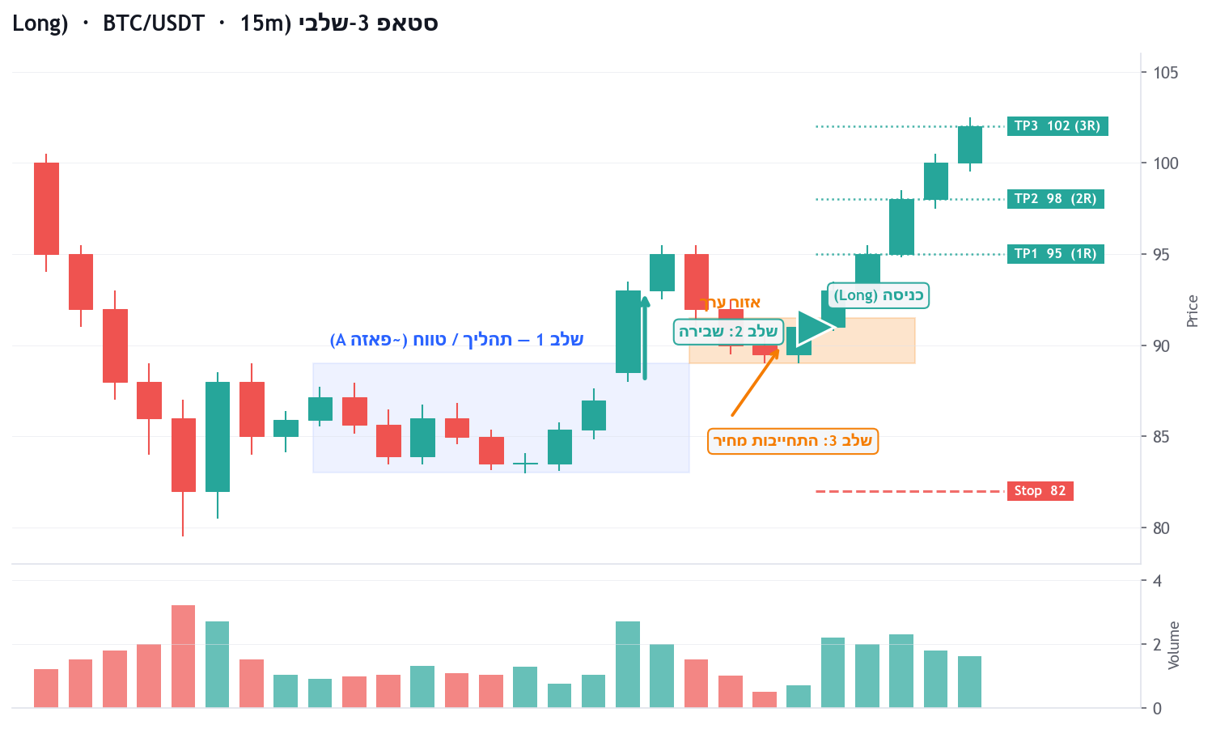
סטאפ 3-שלבי לכניסת לונג: שלב 1 (טווח כחול) → שלב 2 (פריצה) → שלב 3 (אזור ערך כתום) → כניסה.
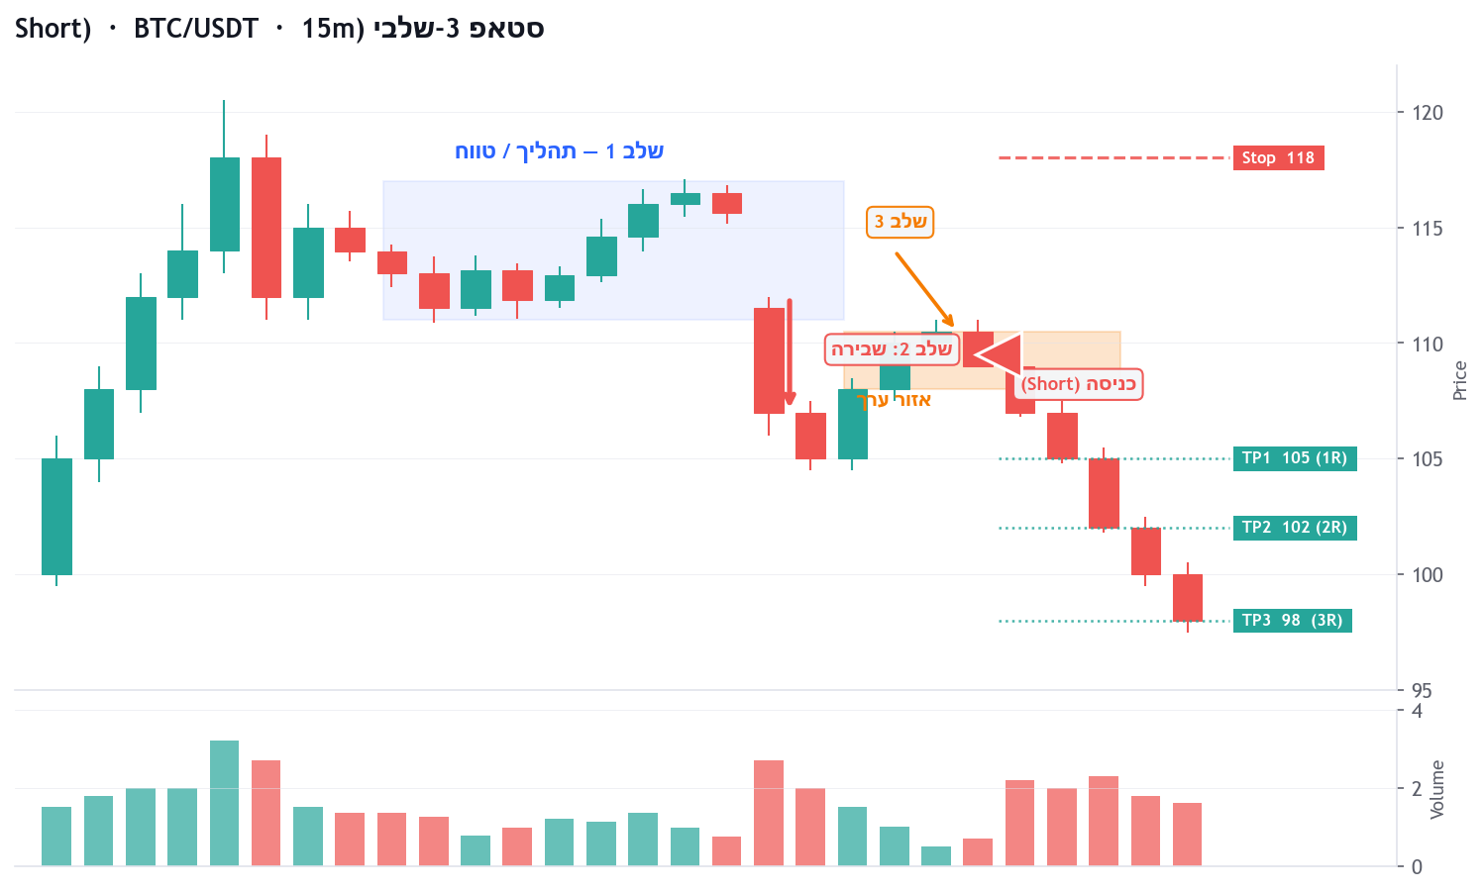
סטאפ 3-שלבי לכניסת שורט — מראה הפוכה.

5.2 המנדט: שני 50% — תודעה וטכני
הסוחר מציין שכל סטאפ מורכב מ־50% תודעה (תפיסה כוללת של השוק) ו־50% טכני (מבנה הגרף). אם השניים לא מסונכרנים — לא נכנסים לעסקה. גם אם המבנה הטכני נראה מושלם.
"אם התודעה שלנו דובית והתמונה הכללית היא דובית — אני לא הולך לקחת לונג. גם אם המחיר יעלה כלפי מעלה אני אגיד פדל — אני לא חיוונתי ללונגים."
— שיעור שאלות תשובות (hbqcI-PYs2A)
הקריטריונים התודעתיים:
- כיוון השוק הכללי על טווחים גדולים (יומי, 4ש).
- מצב המומנטום: נמוכים יותר נמוכים? גבוהים יותר נמוכים?
- חוזק יחסי: האם המטבע הזה חזק או חלש ביחס למטבעות אחרים?
- מצב מאקרו: דוחות, ריבית, אירועים חיצוניים.

6. ניתוח ווליום — חתימת מאמץ↔תוצאה לאורך הסטאפ
ניתוח הווליום הוא הכלי האנליטי המרכזי. הסוחר מציין שווליום הוא 'שחור על גבי לבן' — זה הדבר היחיד בגרף שלא ניתן לזייף. כי כסף שזז משאיר עקבות.
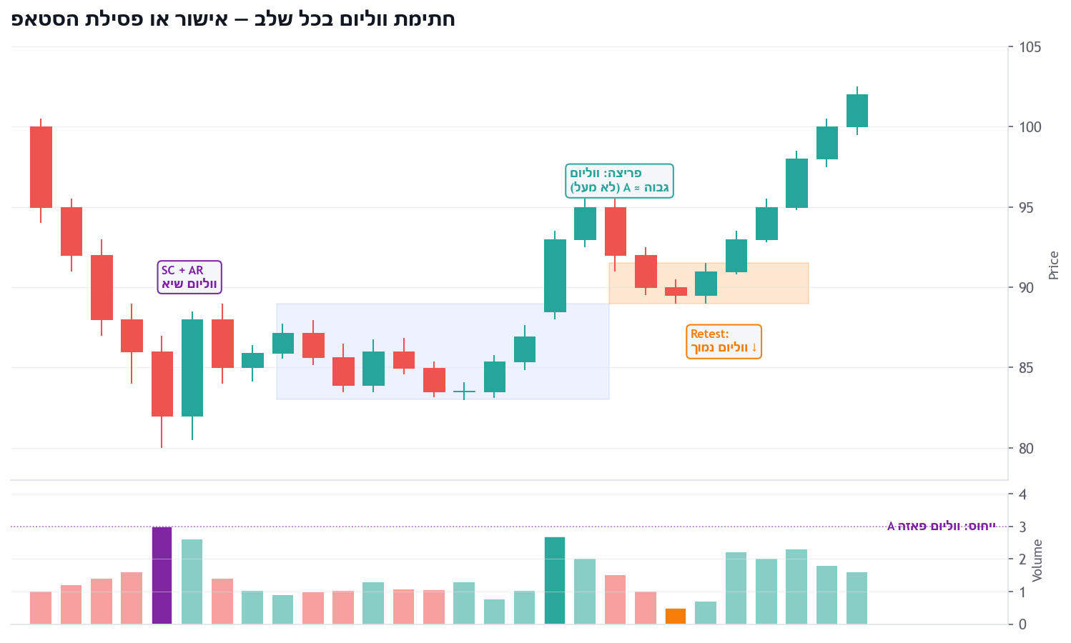
חתימת ווליום לאורך הסטאפ — שלב 2 פריצה בווליום גבוה, שלב 3 ריטסט בווליום נמוך.

6.1 פרופיל הווליום של סטאפ תקף
שלב | ווליום צפוי | מה זה אומר
פאזה A (SC) | ★ שיא — הגבוה ביותר ב־100 נרות | החלפת ידיים גדולה. הקצה של המגמה הישנה.
פאזה A (AR) | גבוה אבל פחות מ־SC | תגובה ראשונית של הקונים החדשים.
פאזה A (ST) | נמוך משמעותית מ־SC | מאשר שההיצע התרוקן. ★ קריטי.
שלב 2 (פריצה) | גבוה — דומה ל־SC, לא גבוה יותר | כסף נכנס בכיוון השבירה. אם גבוה מ־SC = חשד לתשישות.
שלב 3 (ריטסט) | ★ נמוך — חבל מ־50% ממוצע | אין מוכרים — היצע התרוקן לחלוטין. נקודת כניסה.

6.2 אזהרות ווליום — מתי הסטאפ נפסל
- ווליום בשלב 2 (פריצה) גבוה מהווליום של פאזה A: זו אזהרת תשישות. כסף יוצא, לא נכנס. הסטאפ נפסל.
- ווליום בשלב 3 (ריטסט) שווה או גבוה לשלב 2: היצע עדיין קיים, אזור הערך לא יחזיק. הסטאפ נפסל.
- מאמץ גבוה (ווליום) ותוצאה נמוכה (תנועת מחיר קטנה): ספיגה — הצד הנגדי כבר נכנס. אזהרה.
- תוצאה גבוהה (תנועה גדולה) במאמץ נמוך (ווליום קטן): ואקום של נזילות — בלתי בריא, צפוי תיקון מהיר.

6.3 השוואת ווליום בין מטבעות
הסוחר משתמש בהשוואה בין־מטבעית כסיגנל נוסף. אם ביטקוין יורד עם ווליום גבוה ו־ETH יורד עם ווליום נמוך — סולנה (יותר חלש) יוביל את התנועה כלפי מטה כשתבוא. השוואת ווליום בין מטבעות עוזרת לבחור על איזה לסחור.

7. צ'ק־ליסט מבצעי לכניסה לעסקה
לפני כל כניסה לעסקה, הסוחר עובר על רשימת תנאים. אם תנאי אחד לא מסומן — לא נכנסים. החוק הזה הוא הגנה מפני פומו וטעויות אימפולסיביות.
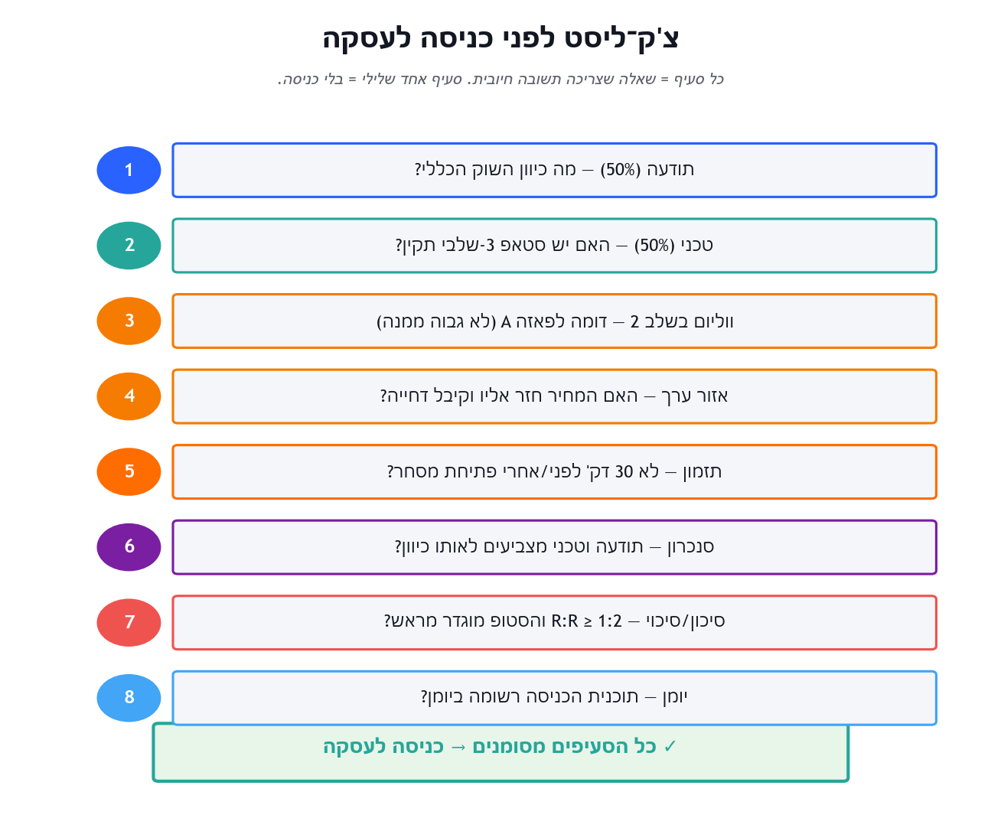
צ'ק־ליסט 8 סעיפים. סעיף שלילי = ביטול הכניסה.
פירוט הסעיפים:
1. תודעה (50%): האם הכיוון הכללי של השוק תואם את כיוון העסקה? בדוק טווחים גדולים (יומי, 4ש) ומומנטום.
2. טכני (50%): האם יש סטאפ 3-שלבי תקין? כל שלוש השלבים נוכחים? עברנו על סעיף 4 לוודא פאזה A תקפה?
3. ווליום בשלב 2: האם הווליום בשבירה גבוה — דומה לפאזה A אבל לא גבוה ממנה? אם גבוה ממנה = ביטול.
4. אזור ערך + ריטסט: האם המחיר חזר לאזור הערך וקיבל דחייה? האם הריטסט בא בווליום נמוך?
5. תזמון: האם זה לא 30 דקות לפני/אחרי פתיחת מסחר אמריקאי? בזמן זה השוק רועש מדי.
6. סנכרון תודעה↔טכני: האם שני החלקים מצביעים לאותו כיוון? אם הטכני אומר לונג והתודעה אומרת שורט — לא נכנסים.
7. סיכון/סיכוי: האם R:R לפחות 1:2? האם הסטופ מוגדר ויש לי תוכנית יציאה ב־TP1, TP2, TP3?
8. יומן: האם רשמתי ביומן את התוכנית, הסיבה, והאישורים מראש — לפני הכניסה?

8. ניהול סיכון — סטופ לוס ויחס סיכון/סיכוי
ניהול סיכון הוא ההבדל בין שורד לבין סוחר מוצלח. הסוחר חוזר על מנטרה: 'הסטופ נקבע מראש, לפני הכניסה, לא אחרי'. סוחר ללא סטופ הוא משקיע — וזה לא המקצוע הזה.
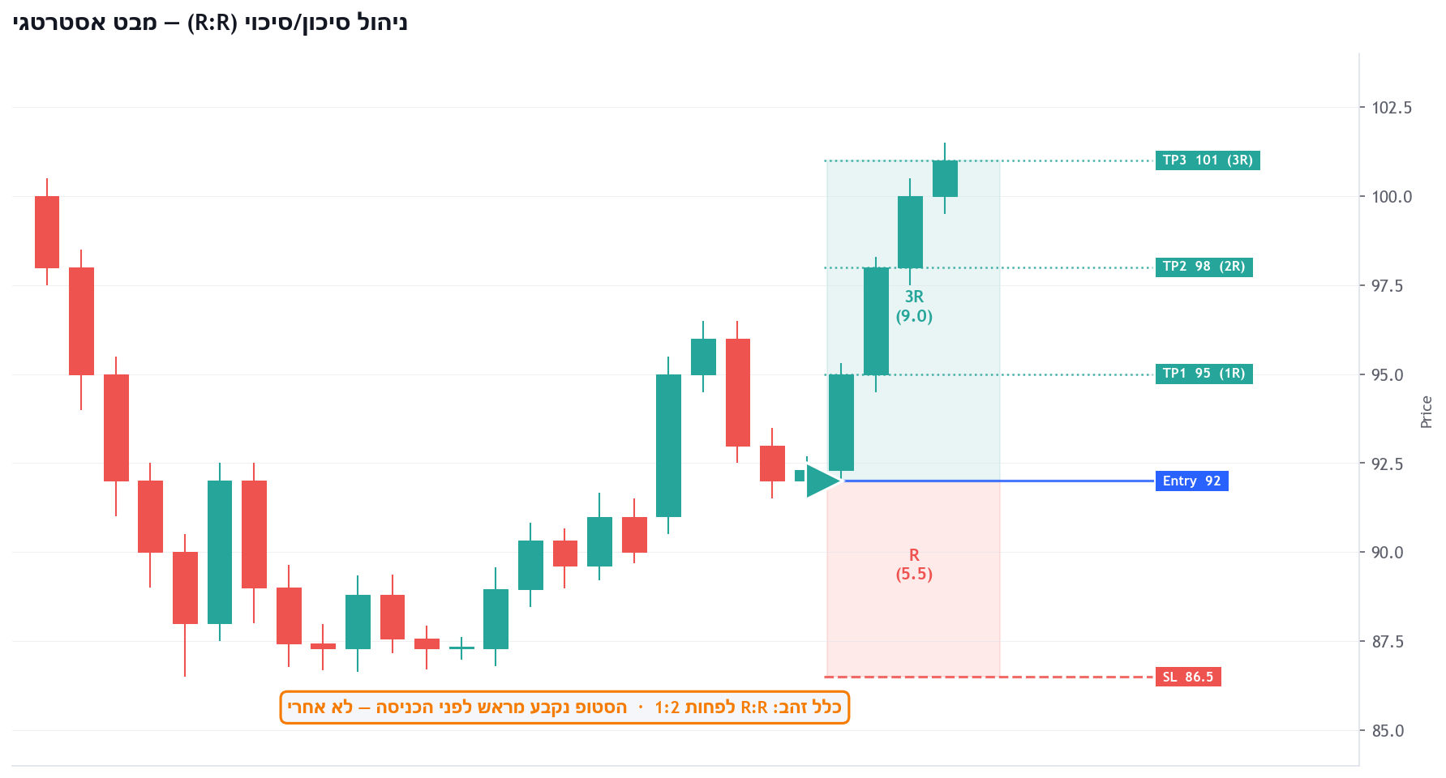
ניהול סיכון/סיכוי: סטופ מתחת לשלב 1, יעדים מדורגים TP1=1R, TP2=2R, TP3=3R.

8.1 מיקום הסטופ לוס
- ★ עסקת לונג: סטופ מתחת לתחתית של שלב 1 (התהליך). מתחת לנמוך של פאזה A.
- ★ עסקת שורט: סטופ מעל הגבוה של שלב 1 (ה־AR או הגבוה האבסולוטי).
- במקרים מסוימים — ניתן להציב סטופ מתחת לנר השבירה (שלב 2) עצמו, אבל זה אגרסיבי יותר.
- אסור להזיז סטופ נגד הכיוון של העסקה (להרחיב את הסטופ). זה הריגה אטית של החשבון.

8.2 קידום הסטופ (Trailing)
אחרי שהמחיר מגיע ל־TP1 (1R) — מקדמים את הסטופ ל־breakeven (נקודת הכניסה). מנקודה זו ואילך, העסקה היא 'חינם' — אין סיכון להפסד. מאחר שהסיכון התודעתי הוסר, ניתן להחזיק את העסקה ארוך יותר ולחפש TP2 ו־TP3.
אזהרה: אסור לקדם סטופ לפני TP1. זה פעולה אינסטינקטיבית של פחד שבטווח הארוך מקצרת את הרווחים.

8.3 יחס סיכון/סיכוי (R:R)
- כלל זהב: לא נכנסים לעסקה עם R:R פחות מ־1:2.
- אופטימלי: 1:3 ומעלה. הסטאפ הזה מוכיח את עצמו לאורך זמן עם win rate של ~50%.
- מימוש: 50% מהפוזיציה ב־TP1, 30% ב־TP2, 20% ב־TP3.
- ★ אם רק TP1 הושלם — נשאר עם 50% פוזיציה + breakeven stop. זו מצב 'אופציה ללא עלות'.

8.4 גודל פוזיציה (Position Sizing)
- סיכון אחיד: 1–2% מהון התיק לכל עסקה. לא יותר.
- מינוף: מותאם כך שהסיכון הכספי המוחלט נשאר אחיד (1–2%).
- ★ העיקרון: גודל הפוזיציה נקבע לפי הסטופ, לא להפך. אם הסטופ רחב, הפוזיציה קטנה.

9. ניתוח רב־טווחי — תהליך בתוך תהליך בתוך תהליך
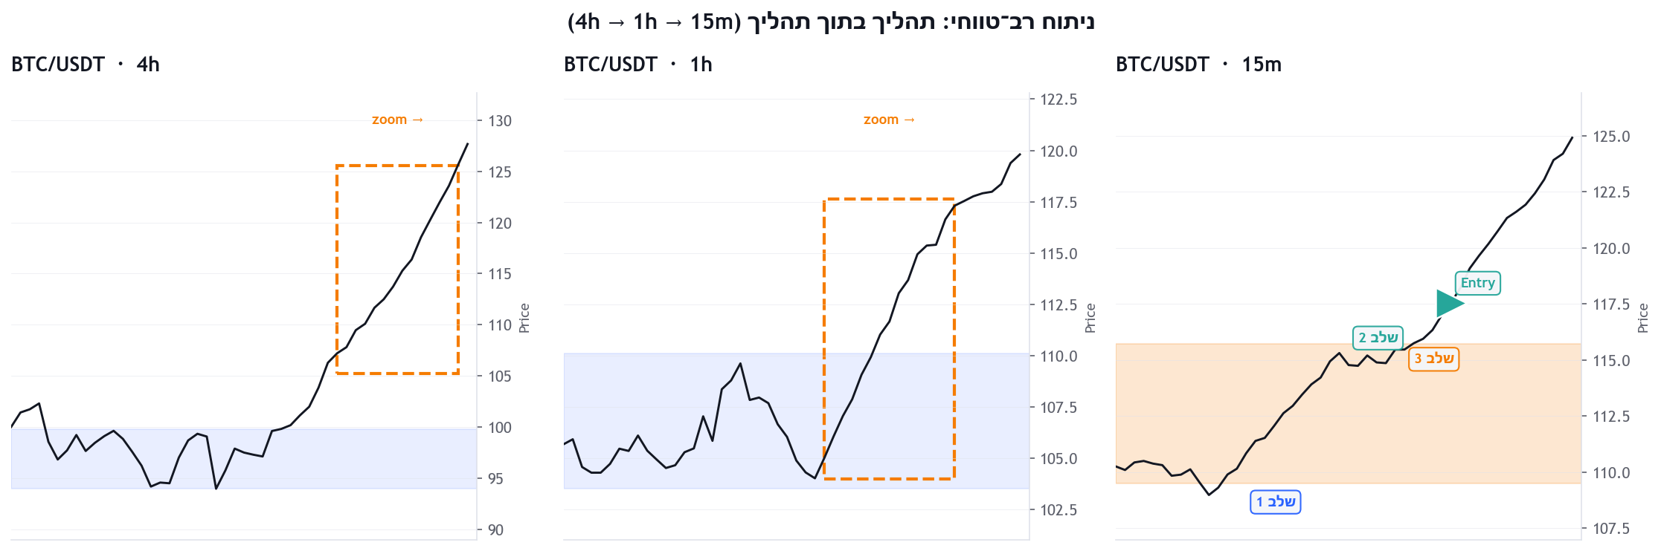
ניתוח רב־טווחי: זיהוי המגמה הגדולה (4ש), זיהוי התהליך הפנימי (1ש), זיהוי הסטאפ הפרקטי (15ד).
הסוחר מציין: 'אנחנו תהליך בתוך תהליך בתוך תהליך בתוך האמא של התהליך'. כלומר, כל פאזה על טווח אחד מורכבת מסטאפים שלמים על טווחים נמוכים יותר.

9.1 היררכיית הטווחים
- יומי: כיוון אסטרטגי. תהליך גדול = שבועות.
- 4 שעות: תהליך טאקטי. סטאפ מלא = ימים.
- 1 שעה: סטאפ אופרטיבי. עסקה = יום עד יומיים.
- ★ 15 דקות: רמת ביצוע. סטאפ פרקטי לכניסה. עסקה = שעות.
- 5 דקות: דיוק כניסה ויציאה. לא לסחור עליו לבד.

9.2 משך עסקה לפי טווח הסטאפ
- סטאפ 15ד → עסקה של 2–8 שעות.
- סטאפ 1ש → עסקה של יום–יומיים.
- סטאפ 4ש → עסקה של 3 ימים–שבוע.
- סטאפ יומי → עסקה של שבוע–שבועיים.

9.3 הקונפליקט בין טווחים — איך מטפלים?
אם פאזה A מוצקת על 1ש אבל המגמה ביומי דובית בבירור — מה עושים? תשובת הסוחר: התודעה מהטווח הגדול גוברת. אפשר לקחת לונג קצר על 15ד אם הסטאפ מושלם, אבל לא להחזיק יותר מטווח הסטאפ. המגמה הגדולה תכריע בסוף.

10. פסיכולוגיה ומנטליות — שני שלישים מהמשחק
הסוחר מציין מפורשות שמסחר הוא 70% מנטליות ו־30% טכני. תוכנית מסחר טובה ללא דיסציפלינה תפסיד. תוכנית בינונית עם דיסציפלינה תרוויח.
"אגו זה רק לשירותים, לא למסחר. כשאתם מנסים להוכיח למישהו משהו — ראש בקיר. גם אלוהים לא יעזור לנו, התוצאות לא יגיעו."
— שיעור מנטלי (DVWrsBABbL4)

10.1 שלוש האויבים המנטליים
FOMO (Fear Of Missing Out)
- האויב מספר אחד של סוחרים מתחילים. נכנסים לעסקה כי 'התנועה תברח'.
- האנטידוט: תוכנית. 'כשיש תוכנית אין פומו'.
- טכניקה: לפני כל כניסה — לכתוב ביומן את הסטאפ שאני מחכה לו. אם הוא לא הופיע, לא להיכנס.
אגו ונקמנות
- אחרי סטופ לוס — דחף לקחת מיד עסקה נוספת 'להחזיר את הכסף'.
- סטטיסטית, 'עסקאות נקמה' מפסידות ב־70%+ מהמקרים.
- האנטידוט: אחרי סטופ — 30 דקות הפסקה מינימום. רישום ביומן של הטעות.
טעות נגררת
- כשעסקה גרועה הסתיימה ברווח — סכנה גדולה: המוח מצדיק את הטעות.
- תוצאה: בעסקה הבאה — אותה טעות, רק שהפעם המזל לא יחזור על עצמו.
- הסוחר: 'אלוהים לא יסלח לנו על הטעות השנייה'.
- האנטידוט: אחרי כל עסקה — 'האם הסטאפ היה תקף, ללא תלות בתוצאה?'. אם לא — סימן עליה ביומן כעסקה לא תקנית.

10.2 התודעתי קודם לטכני
מנטרה של הסוחר: 'תודעה כנגד טכני — אסור'. אם המבנה הטכני אומר לונג אבל ההרגשה הכוללת היא של חוסר ביטחון או חוסר וודאות — לא להיכנס. וודאות בטכני מגיעה רק כשהיא מגובה בתודעה.
"אם אני נכנס לעסקה ממחשבה נטו שמפה אנחנו הולכים לצלוח, ולא היה לי השלב הראשון נכון או התודעה לא הייתה במקום, זאת טעות ענקית. הטעות הזאת היא טעות נגררת בהמשך."
— שיעור על המשמעות של שלב שני (5tq7qtnJ2Ww)

11. יומן מסחר — תשתית הדיסציפלינה
הסוחר מציין שיומן מסחר אינו רישום סטטיסטיקות — אלא 'הנדסת תודעה'. ללא יומן אי אפשר לזהות דפוסים, לתקן טעויות, או לשמור על חוקים בלחץ.
"מי שלא כותב, לא יודע לשחזר את הפעולות הטובות והלא טובות. הנפילות שלכם יבנו את החוקים הכי נכונים והמדויקים — אבל רק אם תכתבו אותם."
— שיעור 'סרגל להצלחה' (H12_ldTqs8c)

11.1 מה לכתוב — תבנית יום מסחר
לפני המסחר (בוקר):
- סקירת שוק: כיוון יומי, 4ש, 1ש לכל מטבע מנוטר.
- תודעה: מה הציפייה שלי היום? מגמה / טווח?
- סטאפ פוטנציאלי: על איזה מטבע אני מצפה לסטאפ? באיזה אזור?
- מצב מאקרו: יש דוחות היום? אירועי מטבע?
לפני כניסה לעסקה:
- סטאפ: שלב 1, שלב 2, שלב 3 — תיאור פרטני.
- סיבת הכניסה (טריגר טכני): מה אני רואה?
- סיבת הכניסה (תודעה): מה התמונה הכוללת?
- פרמטרים: כניסה, סטופ, TP1, TP2, TP3, R:R.
- מצב רגשי לפני כניסה: רגוע / לחוץ / סקרן?
במהלך העסקה:
- כל פעולה (קידום סטופ, מימוש חלקי) עם הסיבה.
- ספקות שעלו ואיך התמודדתי.
אחרי העסקה:
- תוצאה (R / $).
- האם הסטאפ היה תקף? (כן / לא — ללא תלות בתוצאה!)
- מה למדתי? (גם בעסקה מנצחת, גם במפסידה).
- מצב רגשי אחרי.

11.2 כללי כתיבה — מתי כן, מתי חובה
- כן: לפני כל יום מסחר, לפני כל כניסה, אחרי כל יציאה.
- ★ חובה: כשאתה מרגיש לחץ / FOMO / כעס. עצור — פתח יומן — כתוב — ואז תחליט.
- כתיבה ביד / מקלדת — לא הקלדה במחשבה. הזמן הפיזי של הכתיבה הוא חלק מהאפקט.
הכלל החזק ביותר
אם פותחים את הגרף ולא יודעים איך נכנסים — לא נכנסים. אם הסיבה לעסקה לא ניתנת לכתיבה בשתי שורות — אין סיבה — אין עסקה.

12. שגרת מסחר יומית מומלצת
07:00–07:30 · בוקר — סקירה
פתיחת יומן. סקירת שוק (יומי, 4ש). זיהוי מטבעות חזקים/חלשים. בדיקת לוח דוחות.
07:30–14:00 · המתנה אקטיבית
מעקב אחר התפתחות סטאפים פוטנציאליים. רישום הערות. אימון על דוגמאות.
14:00–14:30 · אזור אסור — פתיחת מסחר אמריקאי
★ לא נכנסים לעסקה. רעש מקסימלי, סטופים נשרפים.
14:30–18:00 · חלון הפעילות העיקרי
ניטור פעיל של הסטאפים. כניסה רק לפי הצ'ק־ליסט. ניהול עסקאות פתוחות.
18:00–19:00 · סקירת לייב / ניתוח
סקירה של מה שקרה ביום. רישום ביומן. אימון.
19:00–22:00 · סגירה
סגירת עסקאות שעוד פתוחות (אם לא סווינג). ניטור פסיבי.

13. סיכום — עקרונות ליבה לאסטרטגיה
ככל שעוברים על הקורפוס, מתבררים עקרונות חוזרים שהם הליבה של השיטה. אלה יסודות שמומלץ לאמץ באסטרטגיה הסופית:
1. פאזה A היא הבסיס לכל
ללא זיהוי ודאי של פאזה A (כולל ווליום שיא ב־SC, AR משמעותי, ו־ST בווליום נמוך) — אין סטאפ, אין כניסה. סעיף 4 הוא קריטי.
2. ווליום מאמת, מחיר משקר
הסיגנל המהימן ביותר הוא ווליום. מחיר אפשר לצייר — ווליום הוא טביעת אצבע של תזוזת כסף אמיתית.
3. שלושה שלבים — לא יותר
פשטות אופרטיבית גוברת על דיוק תיאורטי. שלב 1 (תהליך), שלב 2 (פריצה), שלב 3 (ריטסט). זה הכל.
4. תודעה וטכני 50/50
אסור להיכנס לעסקה אם המבנה הטכני סותר את התפיסה התודעתית הכוללת.
5. הסטופ נקבע לפני הכניסה
אם אין סטופ — אין כניסה. הסטופ מגדיר את גודל הפוזיציה (1–2% סיכון), לא להפך.
6. R:R לפחות 1:2
סטטיסטית, win rate של 50% עם R:R 1:2 מניב רווחיות לאורך זמן. בלעדיו — אין משחק.
7. יומן זה התשתית
ללא יומן אין שיפור. כל עסקה — לפני, במהלך, ואחרי — חייבת לעבור דרך הכתיבה.
8. פסיכולוגיה היא 70%
המקצוע הזה הוא בעיקר משמעת עצמית. תוכנית טובה ללא דיסציפלינה = הפסד.
9. אסור לסחור 30 דקות סביב פתיחה אמריקאית
רעש מקסימלי. סטופים נשרפים על תנועות לא מתודיות.
10. לא לסחור בלי תוכנית כתובה
אם הסיבה לכניסה לא ניתנת לכתיבה — אין סיבה.

13.1 פערים שזוהו לקראת השלב הבא
במהלך הניתוח זוהו תחומים שבהם החומר אינו מספק רמת פירוט מלאה לכימות מדויק. אלה נושאים שצריך להעמיק בהם בשלב גיבוש האסטרטגיה האופרטיבית:
- ערכים מספריים מדויקים: 'ווליום גבוה' — באיזה יחס בדיוק לממוצע? צריך כימות (X1.5? X2.0?).
- אורך ה־ST המקסימלי: כמה זמן בין SC ל־ST לפני שזה כבר לא תקף?
- התמודדות עם דשדוש מורכב: כשפאזה B ארוכה במיוחד — מתי לוותר על הסטאפ הזה?
- מטריקות הצלחה: win rate היסטורי, ממוצע R, drawdown צפוי. לא היה כימות בקורפוס.
- כללים לסקאלינג: כשמגדילים את התיק, מה משתנה בגישה?

14. נספח: מפת מקורות (סרטונים)
להלן הסרטונים המרכזיים שמהם נשאב התוכן. כל אחד נגיש דרך YouTube ב־ID שמופיע בעמודה.
פאזות וויקוף — תיאוריה
- האם יש טעם לסמן פאזה A או לא — https://youtu.be/ib2wdK90Lbo
- מה זה בעצם וויקוף — https://youtu.be/9YAxT7TRygI
- המשמעות של פאזה A ואיך לזהות — https://youtu.be/d-PKsLhP-ow
- שאר הפאזות התהליכיות — https://youtu.be/4M5Lh9EEylc
- המשמעות של השלב השני (חלק ב) — https://youtu.be/5tq7qtnJ2Ww
הסטאפ 3-שלבי
- המשמעות של סטאפ והאסטרטגיה (חלק א) — https://youtu.be/3vnluJ7wzWY
- החלק השלישי בסטאפ — https://youtu.be/HU81LUFnyo0
- צ'ק־ליסט לפני קבלת החלטה לכניסה — https://youtu.be/AtlizdbuKgc
- שילוב האסטרטגיה והטווחים — https://youtu.be/CcY6L2CvdfA
ווליום
- ווליום ושלושת חוקי וויקוף — https://youtu.be/4hnrWc3R5Ac
- ווליום נר פר נר — https://youtu.be/8twGw7ghn5k
- ווליום (אחד השיעורים החשובים) — https://youtu.be/Itf1uiD9bck
- גישה לווליום והמשמעות — https://youtu.be/ep2oxkTAm4Y
- ווליום אזורי — https://youtu.be/l5C3oXNyP2M
סטופ לוס וניהול סיכון
- מנטליות בקידום סטופ לוס — https://youtu.be/cxK6rtnGEx0
- הסטאפים והדיוק שלהם — https://youtu.be/0jlrLBsYFg8
פסיכולוגיה ומנטליות
- פומו — https://youtu.be/euuzUNC3AtQ
- איך סוחר צריך לחשוב — https://youtu.be/DVWrsBABbL4
- מנטליות בזמן עסקה — https://youtu.be/OyzZavVE6Mc
- חיבור בין התודעתי לטכני — https://youtu.be/uRvf-xc6i4Y
- החלק התודעתי — https://youtu.be/CiSbfW8Jvr4
- מנטליות והדרך של כל סוחר — https://youtu.be/P1nPE1m8b7c
יומן מסחר
- בנית יומן מסחר — https://youtu.be/1Rr2aJvryko
- הדרך שבה אני מנהל יומן — https://youtu.be/djKLaXCugak
- יומן מסחר — המשמעות והדברים המלאים (לא תומלל) — https://youtu.be/-dU9eofQN0I
תיאוריה ויסודות
- הסבר תיאורטי מלא — https://youtu.be/PDtUFrlS3Uk
- מה זה בכלל מסחר — https://youtu.be/lI84sfKQ_wo
- סרגל להצלחה — https://youtu.be/H12_ldTqs8c

הערה מסכמת
המסמך הזה הוא תקציר מתודולוגי שמטרתו לשמש כבסיס לגיבוש אסטרטגיית מסחר אופרטיבית. הוא ממפה עקרונות, חוקים, וסדר פעולות — אבל הוא אינו תחליף לצפייה בסרטונים המקוריים. ככל שתרצה לצלול עמוק יותר לנושא ספציפי — חזור לסרטונים המופיעים בנספח 14.
השלב הבא — גיבוש האסטרטגיה — יכלול: כימות מספרי של תנאי הכניסה (X-מספר ווליום ממוצע וכו'), קביעת חוקי תפעול חד־משמעיים, ובנייה של מערכת מדידה (KPIs) לבחינה אובייקטיבית של ביצועים לאורך זמן.

